DER STAATLICHE SCHULBERATER BEIM MINISTERIALBEAUFTRAGTEN FÜR DIE GYMNASIEN IN DER OBERPFALZ
Posteingang: 06.04 1989
04.04.89

Staatl. Schulberater für Schwaben Herr StD Georg Mayr Hallstr. 9
Staatlicher Schulberater, Hans-Sachs-Straße 2, 8400 Regensburg
Regensburg, den Hans-Sachs-Straße 2 Telefon 09 41 / 2 66 01
8900 Augsburg l

Sehr geehrter Herr Kollege,
wie in Dillingen vereinbart lade ich Sie hiermit zu einer Besprechung der Staatlichen Schulberater nach Regensburg ein.
Hier in Kürze die Daten:
Datum: Samstag, 22. April 1989
Ort: Musikgymnasium der Regensburger Domspatzen,
Reichsstraße 22, 8400 Regensburg (s. Lageplan)
Beginn: 10.00 Uhr gegen 15.00 Uhr
Ende:

Tagesordnung: l. Konzept der Schulberatung in Bayern
2. Gründung des Landesverbandes bayerischer Schulberater

Mit freundlichen Grüßen
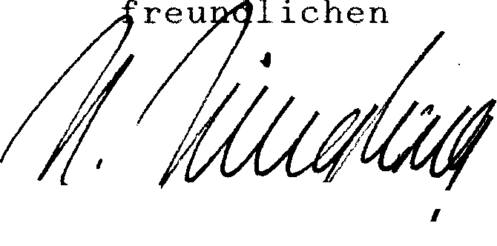

Helmut Jüngling
Studiendirektor
und Staatlicher Schulberater

Erläuterungen zum Lageplan

Wer mit dem eigenen Fahrzeug anreist, kommt (außer Herrn Huber, der sich in Regensburg sowieso schon auskennt), über die A 93 von Süden her in die Stadt. Hier die Wegbeschreibung:
- Abfahrt unmittelbar nach der Pfaffensteiner Brücke (Ausfahrt "Pfaffenstein"), kurz vor der Einfahrt in den langen und finsteren Tunnel.
- Auf der Frankenstraße nach Osten über mehrere beampelte Kreuzungen hinweg bis rechts die Möbelhäuser "Hin & Mit" und "Krügel" auftauchen und an der gegenüberliegenden Straßenseite das
Donaueinkaufszentrum zu sehen ist.
- An dieser Stelle nach rechts in die Nordgaustraße abbiegen, auf der Nibelungenbrücke wieder .über die Donau, danach an 3 Seitenstraßen vorbei bis zur Greflingerstraße (große Ampelkreuzung -für Regensburger Verhältnisse!) dort nach links, nächste Straße wieder links (Diepenbrockstraße)
- Die Anschrift des Domgymnasiums ist zwar Reichsstraße 2, aber der Eingang befindet sich in der Diepenbrockstraße!
Für den Fall unheilbarer Verfranzung hier die Telefonnummer des Domgymnasiums: 0941/79 82 94.
Bei Anreise mit der Bundesbahn bitte ich um telefonische Benachrichtigung - Sie werden dann abgeholt.

